ARTICLE SÉLECTIONNÉ DANS LA MATINALE DU 20/05/2017

Comment nommer le sexe des enfants ?
Le traitement différencié souvent réservé au « zizi » et à la « zézette » en dit long sur le rapport contrarié que nous entretenons avec la sexualité des enfants, remarque Maïa Mazaurette, chroniqueuse pour La Matinale du « Monde ».

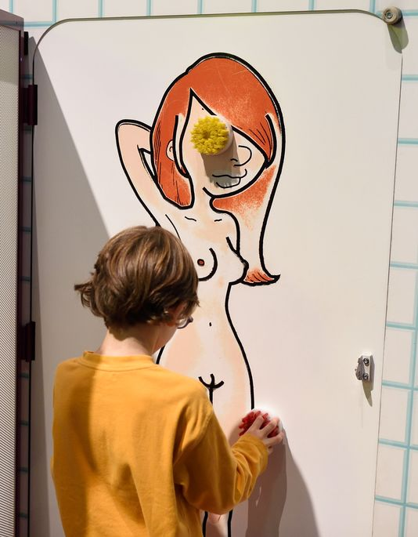
L’affaire a défrayé le chronique il y a quelques semaines : dans son livre consacré au corps des enfants (Quand ça va, quand ça va pas, paru aux Editions Clochette), le médecin animateur, star de France 5, Michel Cymes, réservait un traitement radicalement différent au sexe des petits garçons et à celui des petites filles.
Si le zizi était détaillé jusqu’aux gland, scrotum et prépuce, son équivalent féminin ne bénéficiait que du minimum syndical – un dessin anatomique moins précis, une description expéditive, une dénomination ésotérique. Citation : « Quand on est une fille, on a une zézette ou cocotte ou minou ou féfesse… chacun donnant le nom qu’il veut à cette partie très intime du corps. » (Notons ce « chacun » de genre masculin.)
Face à une polémique pourtant archiprévisible, l’animateur a jugé opportun de traiter sur Twitter ses lecteurs de « malades ». Il a depuis quitté ce réseau social, trop haineux et agressif à son goût (c’est sûr qu’en psychiatrisant les personnes abonnées à son compte, le dialogue était mal entamé).
Ici, et c’est un comble, non seulement on traite par-dessus la jambe le sexe des fillettes, mais on adresse le même je-m’en-foutisme à celles et à ceux qui réclament une éducation raisonnablement égalitaire (pour tout vous dire, par respect pour ma « cocotte », je préfère faire partie des « malades » que des bien portants). Quant à l’éditrice, elle a argué que les petites filles étaient trop jeunes pour entendre parler de leur clitoris… alors même que la page consacrée au pénis explique que, « parfois, le zizi devient dur ».
Hypocrisie consommée
Ce double traitement, extraordinairement désuet et pourtant assumé, en dit long sur le rapport contrarié que nous entretenons avec la sexualité des enfants. Protection… ou chape de plomb ? Personne ne s’émeut d’un petit garçon qui tire sur son pénis, alors qu’une petite fille se verra souvent interdire de se toucher « là ». En animalisant la vulve (« minou », « cocotte »), en la confondant avec une autre zone (« féfesse »), on crée du trouble là où se trouvent des organes.
C’est évidemment très grave. Non seulement pour la fillette qui s’imprègne de l’omerta ambiante – « passe ton chemin, y’a rien à voir ». Mais aussi pour le garçonnet qui grandit avec l’idée que si son sexe est dicible, montrable et érectile, alors il est forcément supérieur à l’indicible, immontrable et finalement inexistant sexe féminin – le même entrejambe lisse qu’il peut observer sur les poupées ou sur les mannequins des vitrines… et qui se retrouve à une fente près dans la pornographie grand public, voire sous le bistouri des chirurgiens esthétiques.
Car, sans surprise, le sexisme de notre éducation porte ses conséquences au-delà de l’enfance : ainsi, une étude britannique d’Eve Appeal, parue en 2014, montre que la moitié des jeunes femmes de 26 à 35 ans ne savent pas reconnaître un vagin sur une planche anatomique.
Que notre société se plaigne de libidos féminines défaillantes, contrariées, d’anorgasmies, de simulations, qu’on déplore la masse de femmes adultes complètement ignorantes du fonctionnement de leur corps…. tout en jouant l’autruche dès lors qu’il s’agit de mettre un mot sur le sexe des petites filles : voilà qui est tout de même d’une hypocrisie consommée.
« Ce qui compte est de nommer »
Dans un ouvrage qui vient de paraître aux éditions Payot Santé (Les Femmes et leur sexe. Ne plus avoir mal, renouer avec son désir, se sentir libre), les sexologues Heidi Beroud-Poyet et Laura Beltran déplorent cette absurdité :
« Il y a les expressions consacrées et celles qu’on invente. Le “zizi” pour les garçons ne pose de problème à personne. En revanche, pour les filles, que dire ? Certains choisissent de se taire (…). On féminise le plus souvent le “zizi”, qui devient “zézette”. Le Petit Robert admet une extension du mot “zizi” au sexe féminin. Mais ce n’est qu’une extension. Le mot “pénis” a onze synonymes. Le mot “vulve”, seulement deux. Qu’importe, ce qui compte est de nommer. Cela permet de savoir qu’on n’a pas rien. Ne pas nommer peut signifier qu’il n’y a rien à voir. »
Nommer, donc. Si nos enfants ont des bras et des jambes, ils ont aussi des pénis et des vulves. Ce n’est pas les exposer à la sexualité que de leur apprendre comment décrire leur sexe : cela leur permet tout simplement de se l’approprier – non seulement pour se construire intellectuellement (en bâtissant leur propre relation au sexe et au genre), mais aussi pour mieux comprendre la différence intergénérationnelle, et pour établir des limites entre soi et les autres.
Un « minou » est un animal que n’importe qui peut caresser. Une « féfesse » n’est pas aussi chargée sexuellement qu’une vulve.
Des visions fantasmées en inadéquation avec la réalité
Nommer, c’est défendre… mais aussi autoriser les premières explorations. Actuellement, une fille sur quatre arrive au premier rapport sexuel sans s’être jamais masturbée (Philippe Brenot, enquête « Contexte de la sexualité en France »). Contre un garçon sur vingt ! La masturbation n’est évidemment pas le gage d’une félicité éternelle ni même d’un premier rapport aisé.
Pour ce qui concerne la grande conversation, vous pouvez vous épargner l’exposé multimédia de 45 minutes. Toujours dans Les Femmes et leur sexe : « En parler n’est pas obligatoire si l’on ne se sent pas à l’aise. Aborder la sexualité avec son enfant, c’est déjà laisser la sexualité faire partie de la vie. »
A condition de ne pas détourner les yeux, de ne pas ricaner, de ne pas changer de chaîne dès que deux héros s’embrassent… à condition aussi d’utiliser les mots adaptés.
Même si nous ne sommes pas nécessairement otages de notre passé, personne ne contestera que l’enfance est une période-clé de notre construction sexuelle. A ce titre, transmettre la toute-puissance du pénis et l’impuissance absolue de la vulve sont autant de cadeaux empoisonnés – tant ces visions fantasmées du corps sont en inadéquation avec la réalité du terrain.
Nommer sans en faire toute une histoire
N’oublions pas, en outre, qu’avec la précocité de plus en plus marquée des pubertés une petite fille ne le reste pas si longtemps. Les glandes mammaires se développent dès 10-11 ans (Inserm). Les premières règles arrivent en moyenne vers 13 ans, mais peuvent se manifester dès 10 ans !
Si, à cet âge, la fillette croit encore qu’elle a une « zézette », ses parents ne l’auront pas protégée, mais au contraire rendue vulnérable. A quoi s’ajoute la prophétie d’une menstruation forcément tapissée de crampes (si c’est le cas, il faut parler de solutions potentielles avec son ou sa gynécologue), ainsi que la « romantisation » par la culture populaire d’un premier rapport qui passe en force (la douleur, nécessaire pour éclore comme un papillon).
Entre « invisibilisation » et attentes exacerbées concernant la honte et la souffrance, tous les éléments sont rassemblés pour générer chez les petites filles des angoisses insondables.
Justement parce que nous voulons préserver leur part d’innocence, pourquoi ne pas commencer par nommer leur anatomie, sans dramatiser, sans en faire toute une histoire ? Nos enfants ont des corps, nos enfants ont des sexes. Parlons-en. Avec eux.

- Maïa Mazaurette Journaliste au Monde

En savoir plus sur http://www.lemonde.fr/m-perso/article/2017/05/21/nos-enfants-ont-des-sexes-parlons-en_5131254_4497916.html#cXV2hK1CyGkvXCe3.99

